План-программа
Единого родительского дня «Родители реализуют ФГОС» в МАДОУ «Полазненский детский сад №2»
Дата проведения: 20 ноября 2018 года.
Ответственный: Зам. зав. по ВМР Митрофанова И.Ю.
15.30-18.30 | 1.Презентация для родителей «Образовательная деятельность в ДОУ в контексте ФГОС ДО»  Зам.зав. по ВМР МитрофановаИ.Ю.  2. Кинезиологическая гимнастика для детей 2 младшая группа, средние и старшие группы Инструктор по физической культуре Сторожева М.Ф.  3. Консультация для родителей в свободном режиме с 16.00. до 18.30. Учитель-логопед Красильникова Р.В.
16.30  17.30 | Мастер-класс
 | 16.00. Новогодние игрушки группа №4
 | 16.00. Нетрадиционные техники рисования «Аквариум» Группа №6
 | 16.30.«Троеручка» Группа №7
 | 17.30. Новогодние снежинки Группа №8
17.30. Нетрадиционные техники рисования
Рисование манкой, Кляксаграфия Группа №12
16.00. Мастерилка
«Новогодняя игрушка» Группа №11
 | 17.30. Новогодняя мастерская Группа №5
 | 18.00. Рисование ладошками Группа №3
16.00- 18.00 | Совместная деятельность взрослых и детей
 | 16.00. Знакомство с Блоками Дьенеша группа №10
 | 17.00. Кукольный театр «Репка» Группа №1
17.00. Консультация для родителей
«Финансовая грамотность для детей дошкольного возраста»
Группа №9 Музыкальный зал
 | 17.30. «Осеннее путешествие» инструктор по физическому развитию Ощепкова Н.Г.

Уважаемые родители!

Приглашаем Вас
20 ноября 2018г с 16.00. до 18.30.
на консультацию учителя-логопеда
Красильниковой Розы Вилдановны
в рамках Единого родительского дня по ФГОС ДО

План-программа
Единого родительского дня
«Родители реализуют ФГОС»
в МАДОУ «Полазненский детский сад №2»
Дата проведения: 20 ноября 2017 года.
с 15.00. до 18.00ч.
№ группы | Совместное с родителями мероприяиме | Место проведения
1 группа

2 группа

3 группа

4 группа

5 группа

6 группа

7 группа

8 группа

9 группа

10 группа

11 группа

12 группа

Специалисты
Инструктор по физическому развитию

Педагог-психолог

Учитель-логопед

«Мастерилка» - «Новогодняя игрушка» Группа№11

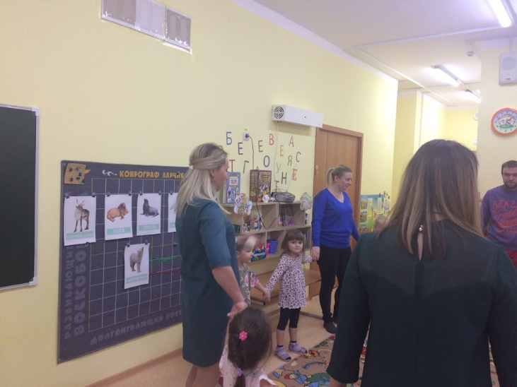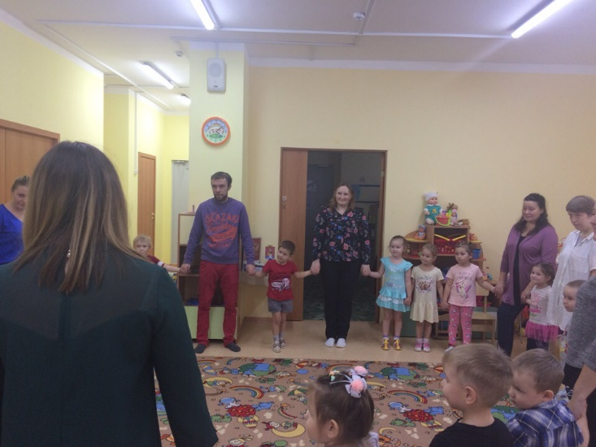

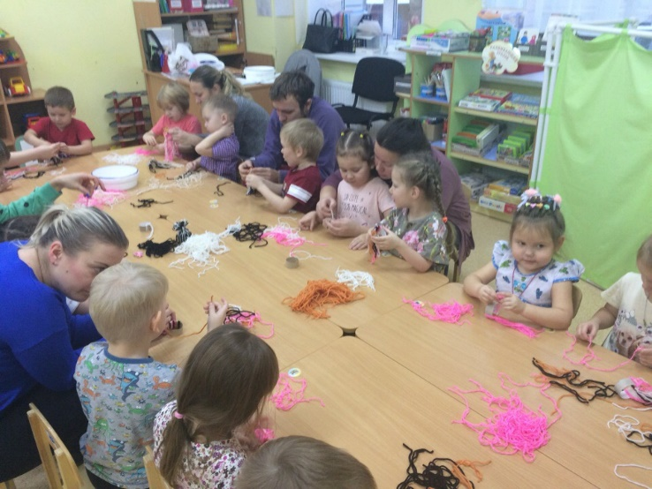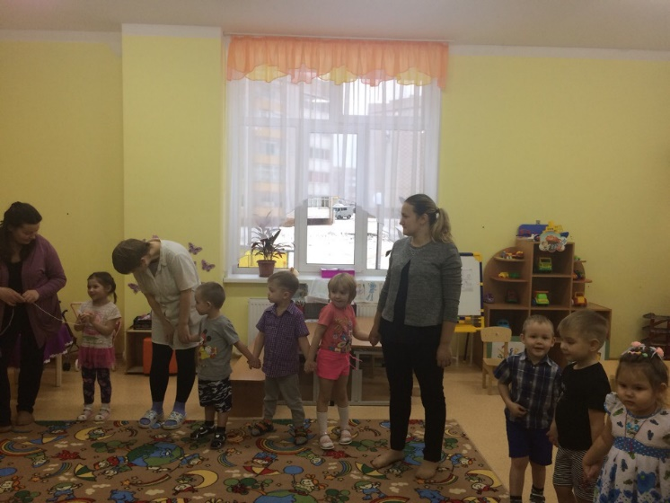

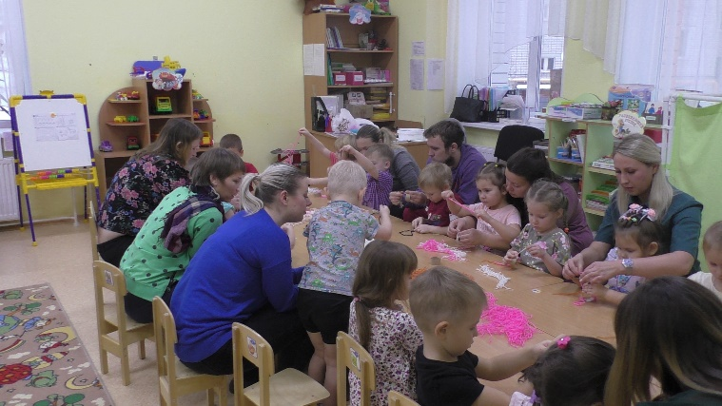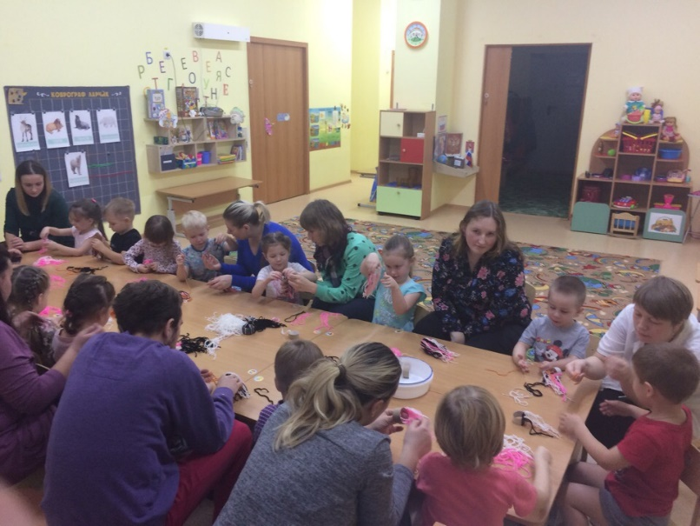

Кинезиологическая гимнастика
для детей 2 младшая группа, средние и старшие группы
Инструктор по физической культуре Сторожева М.Ф.
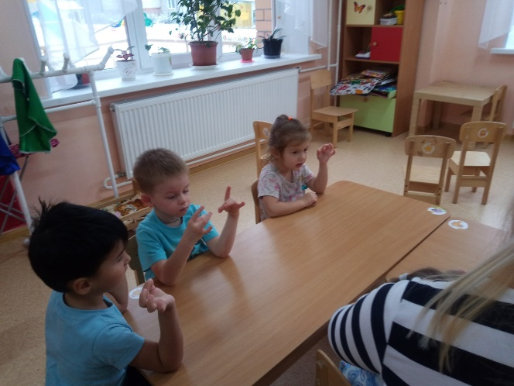
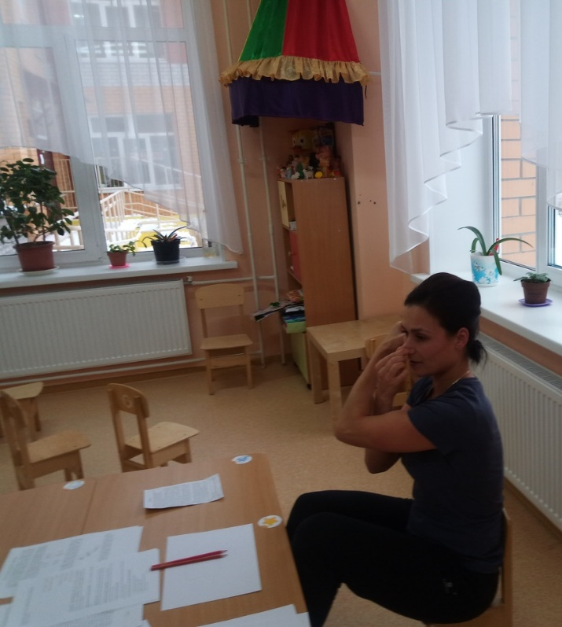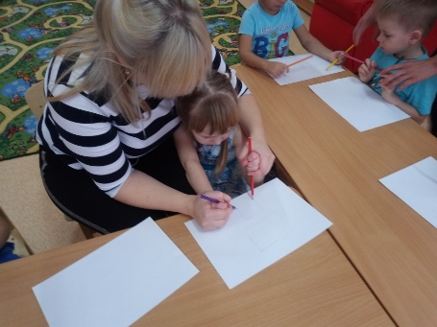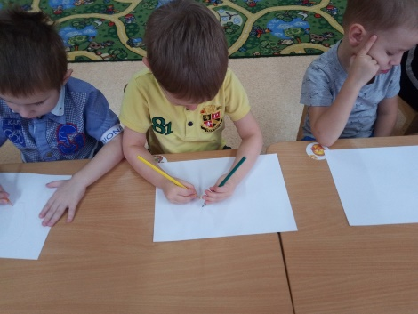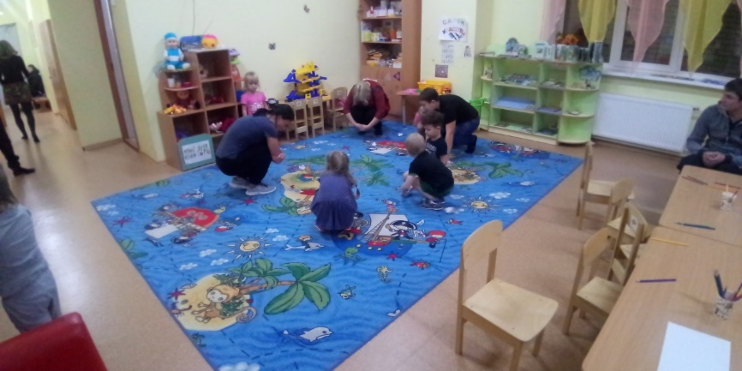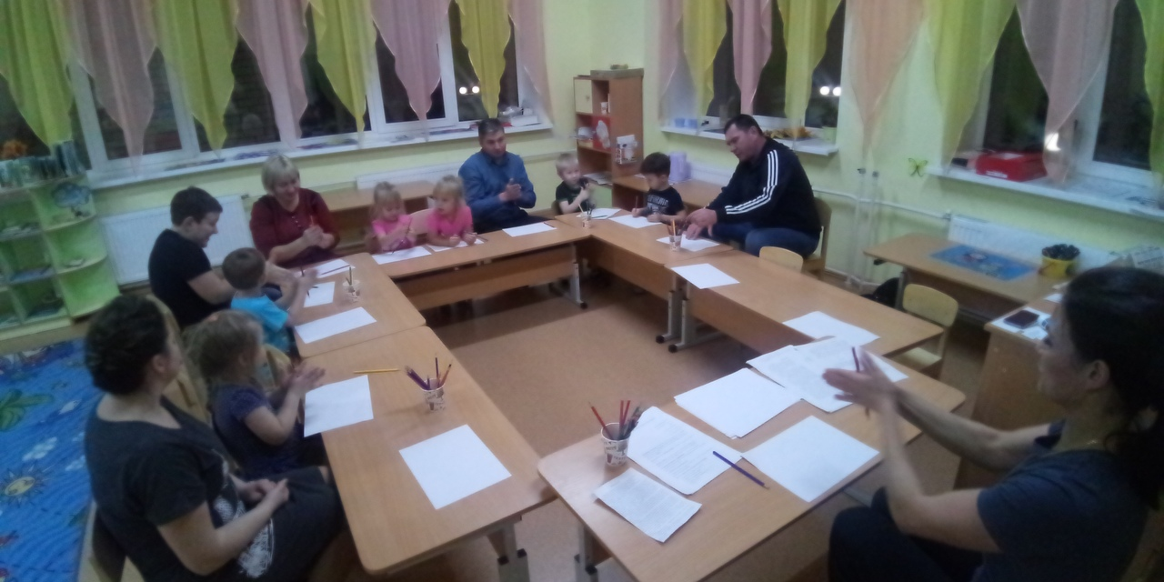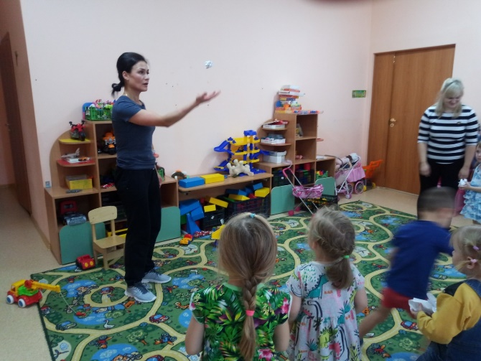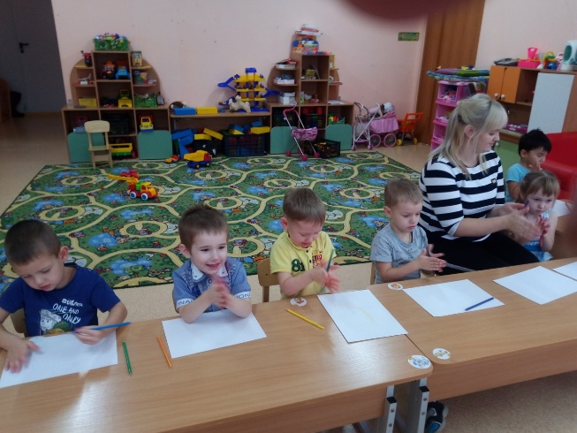

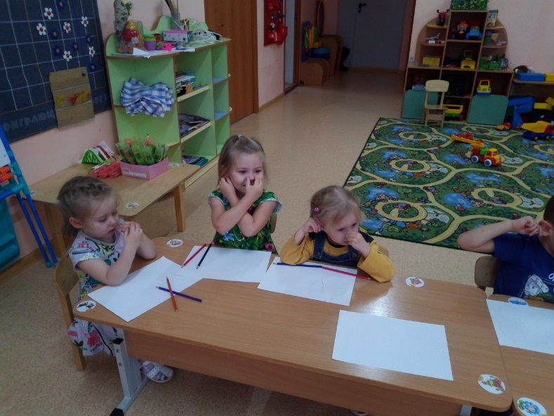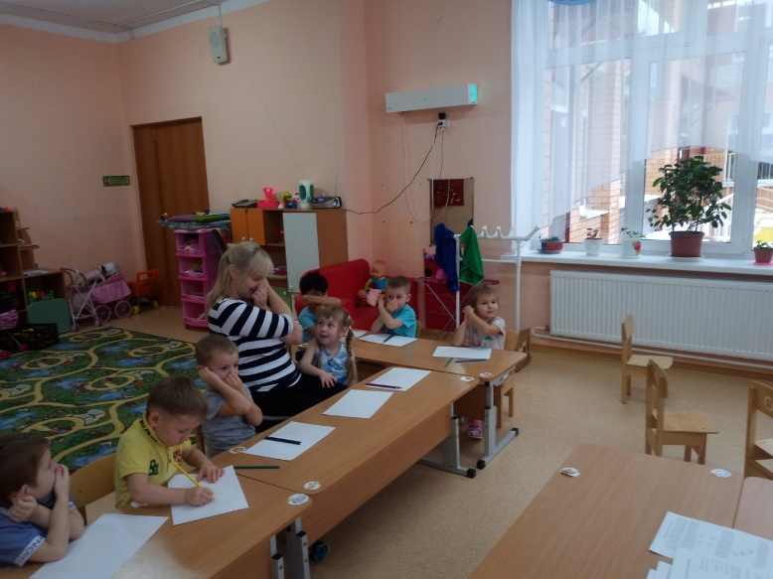

Мастер-класс «Новогодние игрушки» группа №4
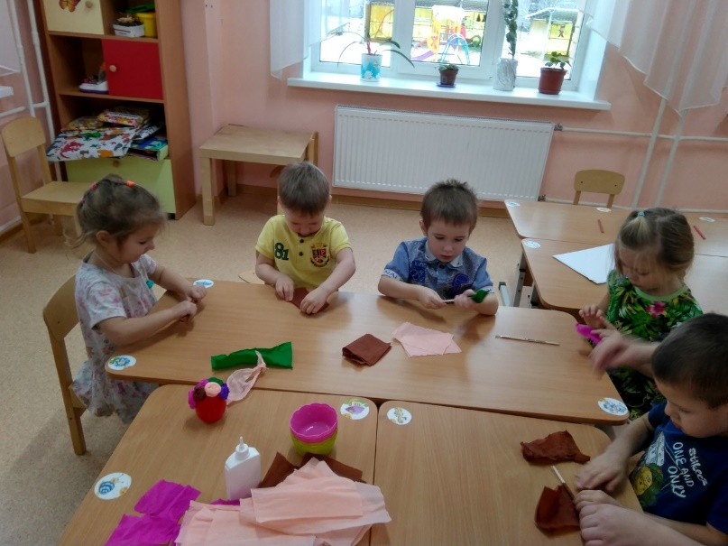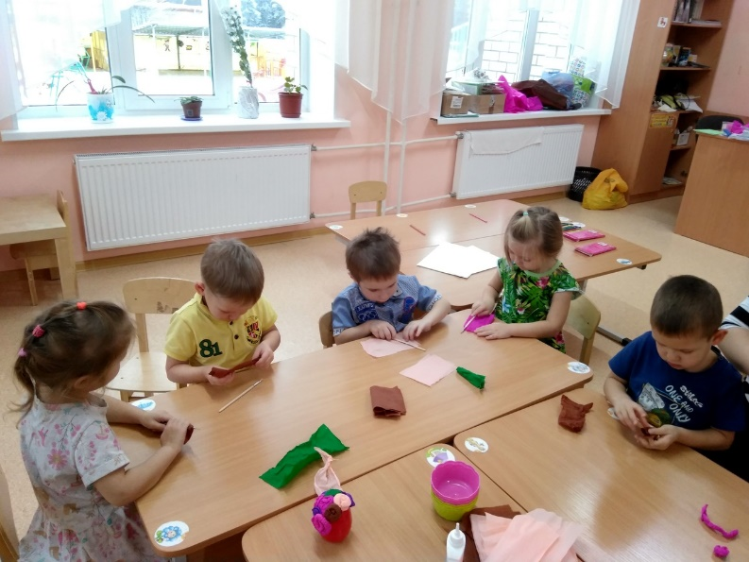

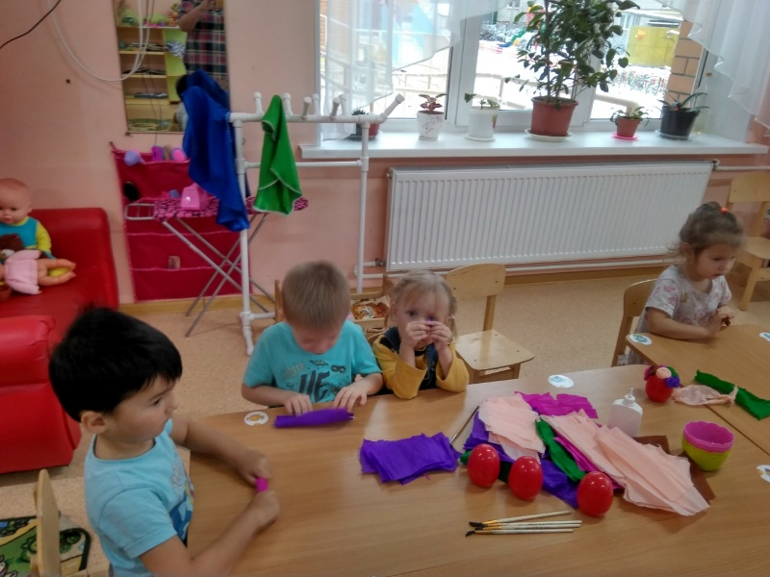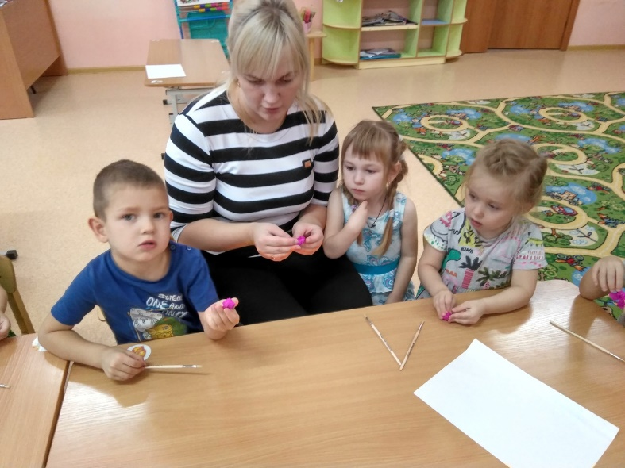
Консультация для родителей
«Финансовая грамотность для детей дошкольного возраста»
Группа №9
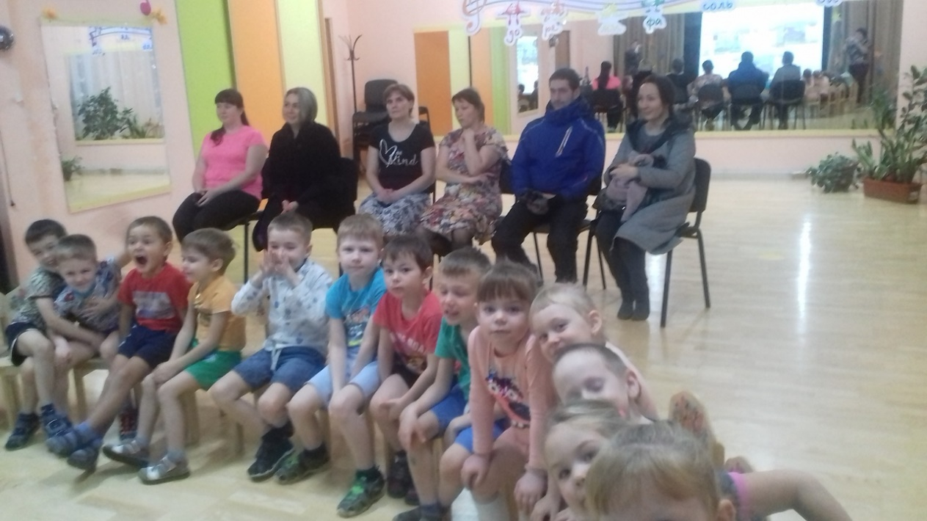
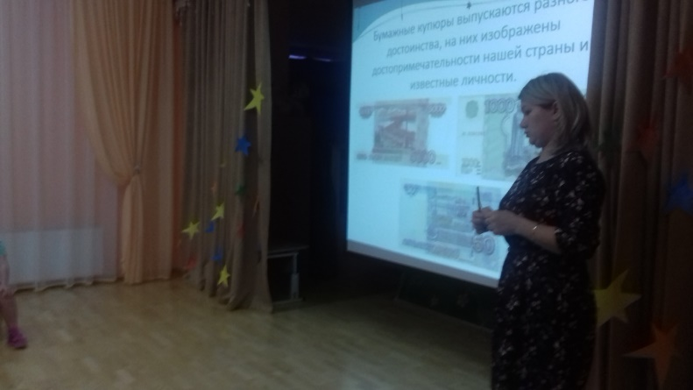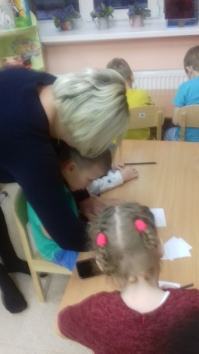
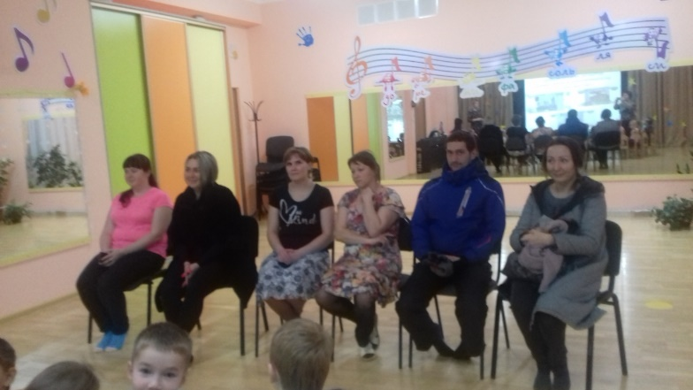

Нетрадиционные техники рисования

Рисование манкой, Кляксаграфия Группа №12
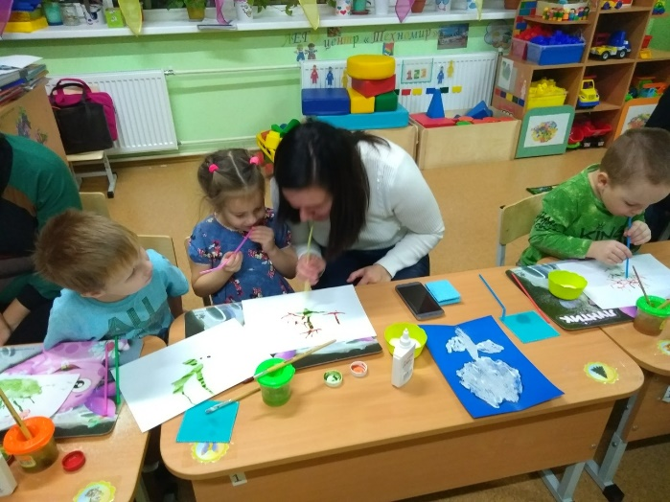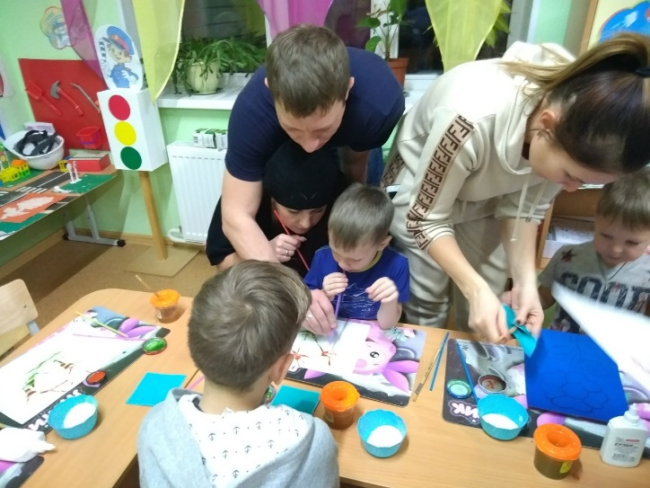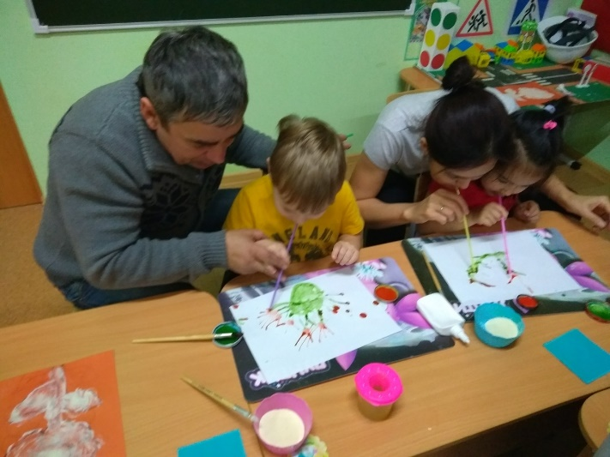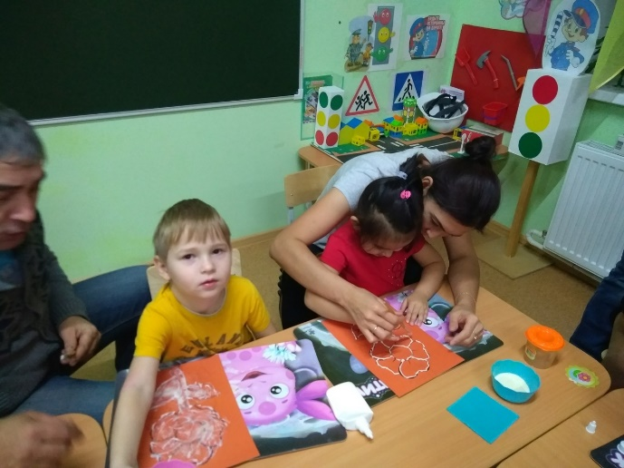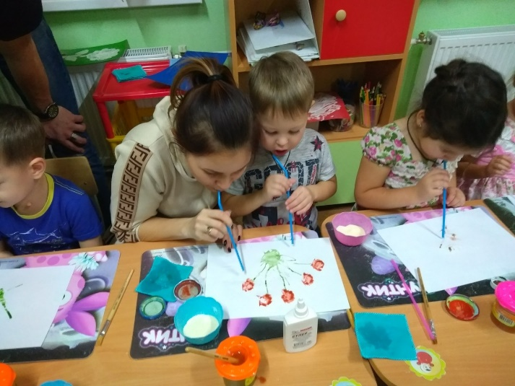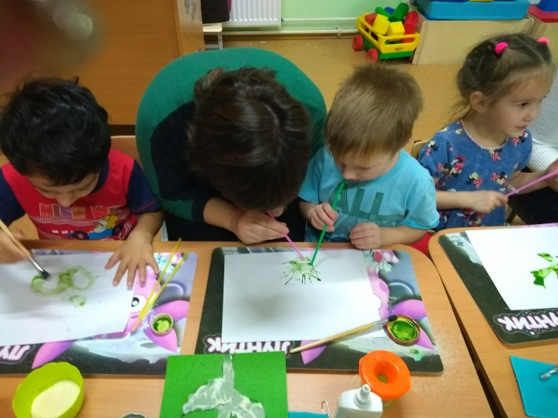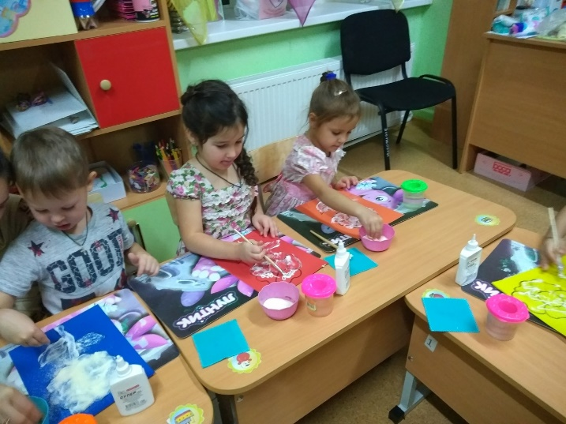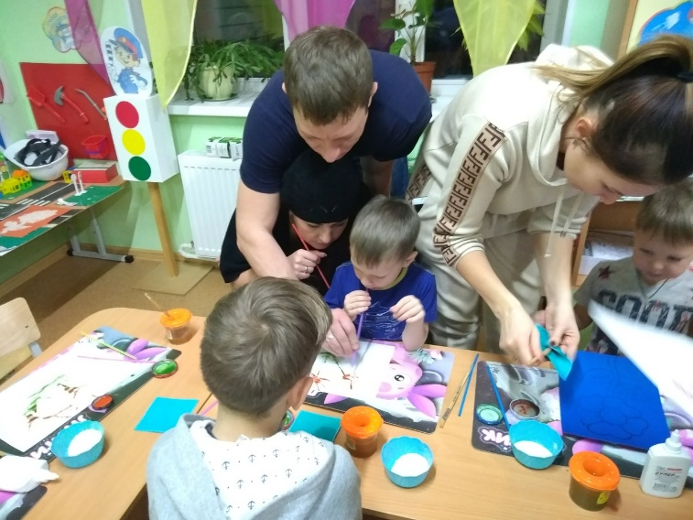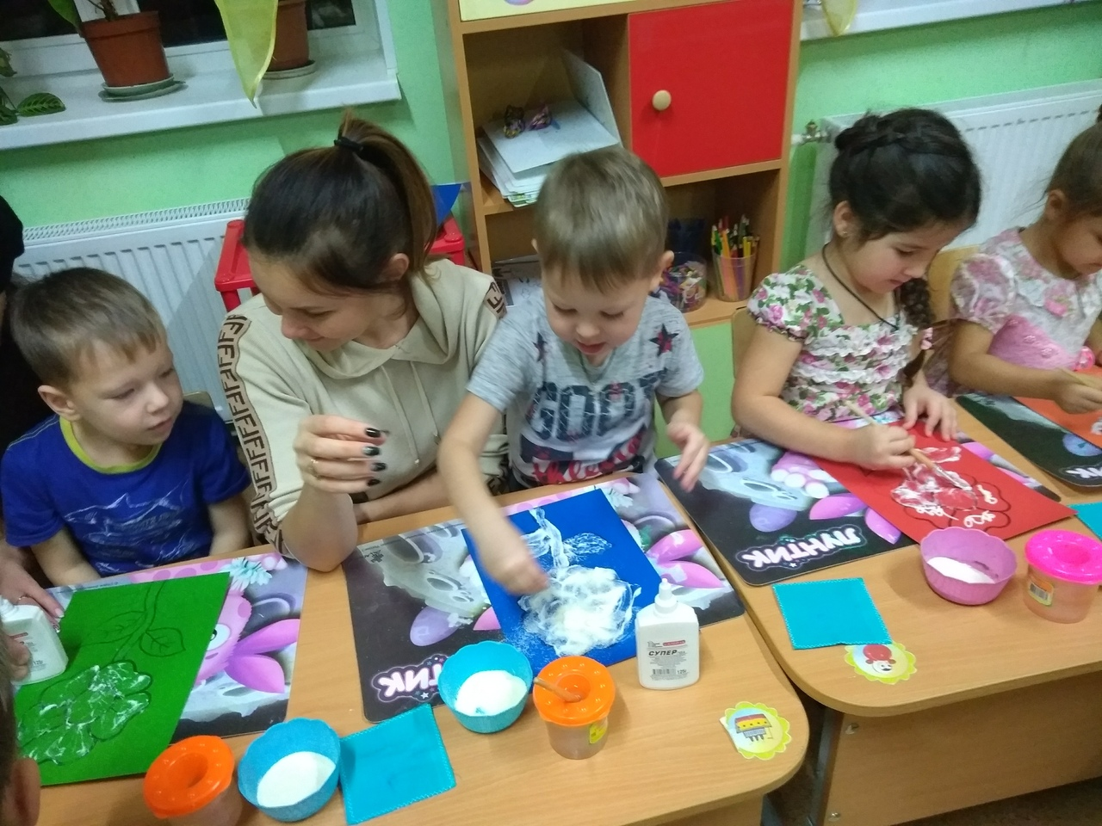

- Консультация для родителей в свободном режиме с 16.00. до 18.30.
Учитель-логопед Красильникова Р.В
- Новогодние снежинки Группа №8

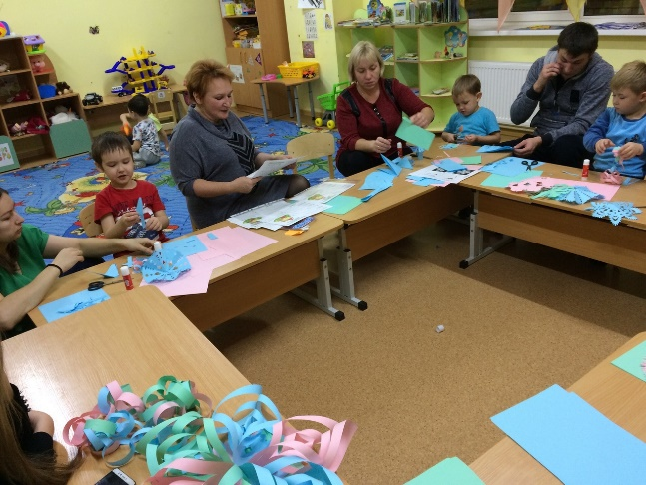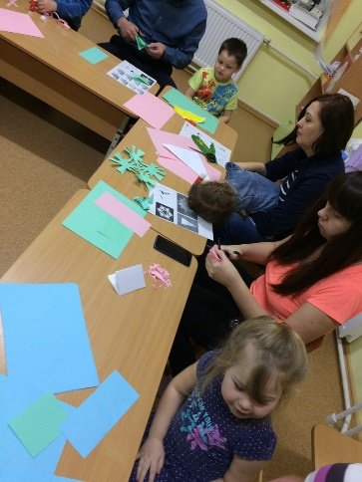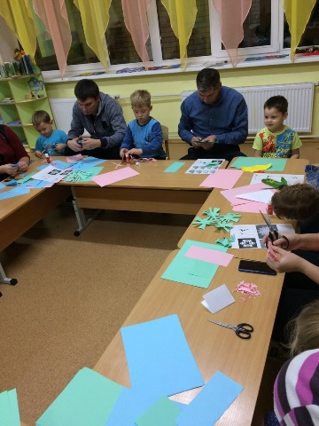
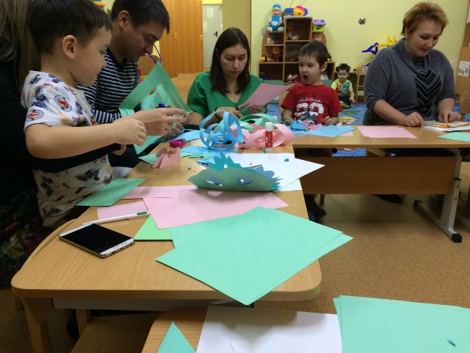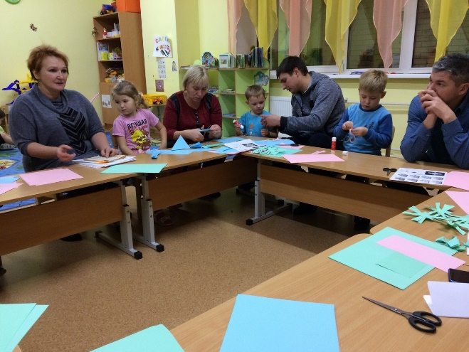
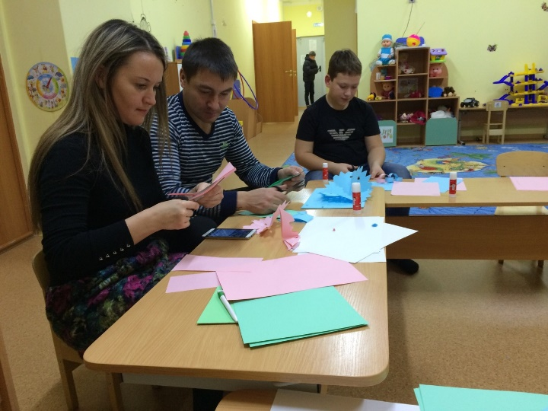

Мастер-класс «Изготовление куклы Троеручки» Группа №7
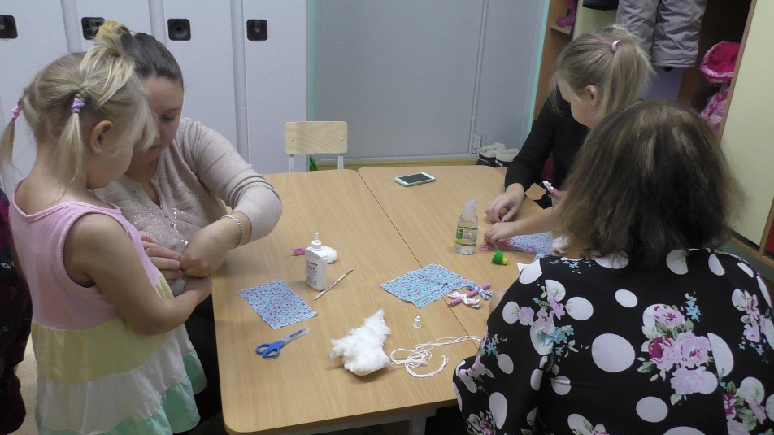
Мастер-класс «Знакомство с Блоками Дьенеша" группа №10
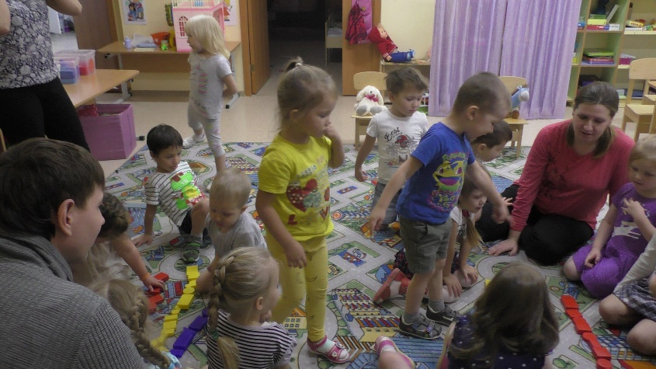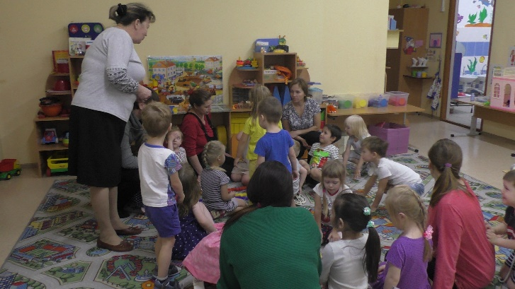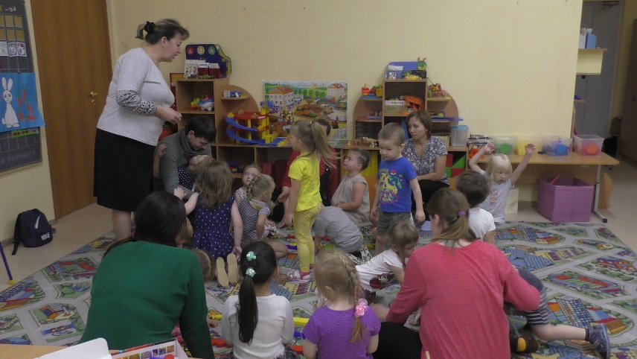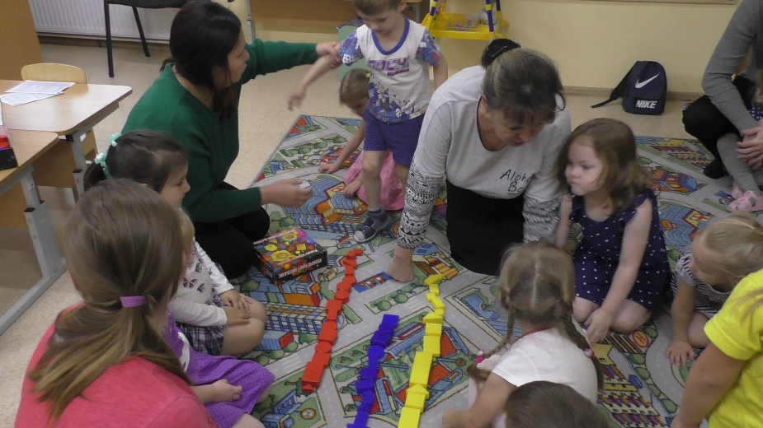

Мастер-класс «Новогодняя мастерская» Группа №5

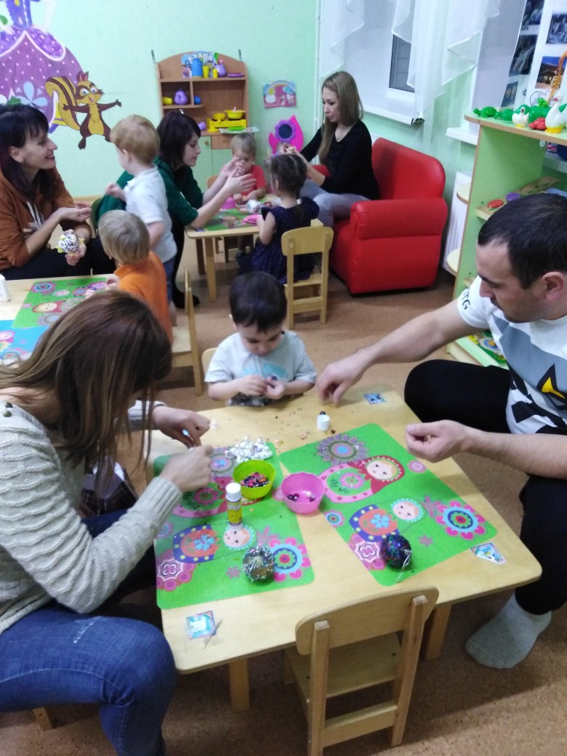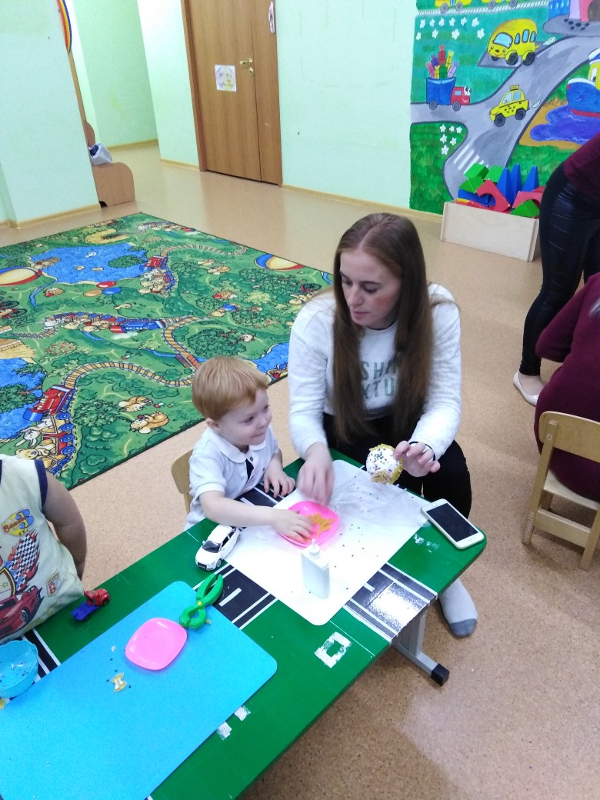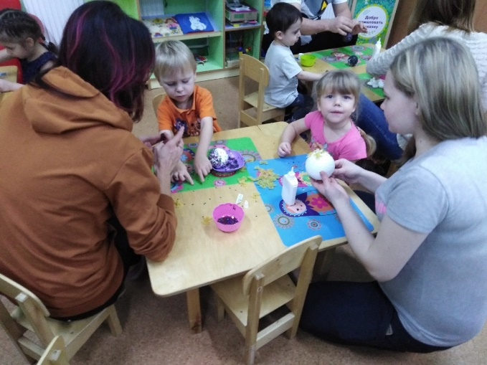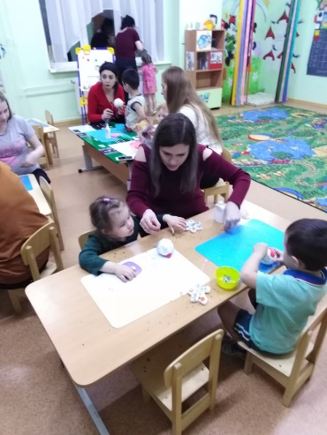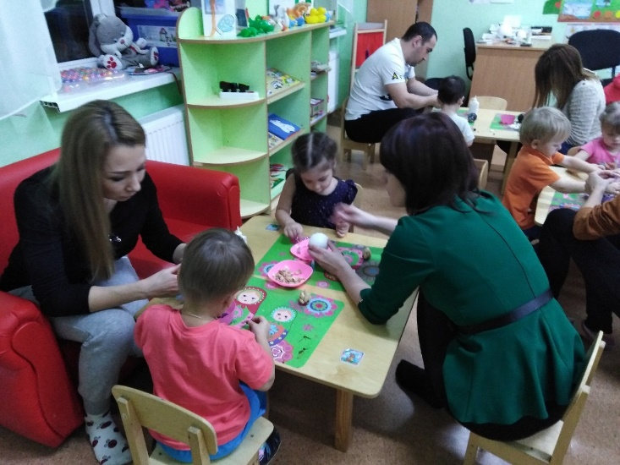

Совместное занятие с родителями «Осеннее путешествие»
инструктор по физическому развитию Ощепкова Н.Г.

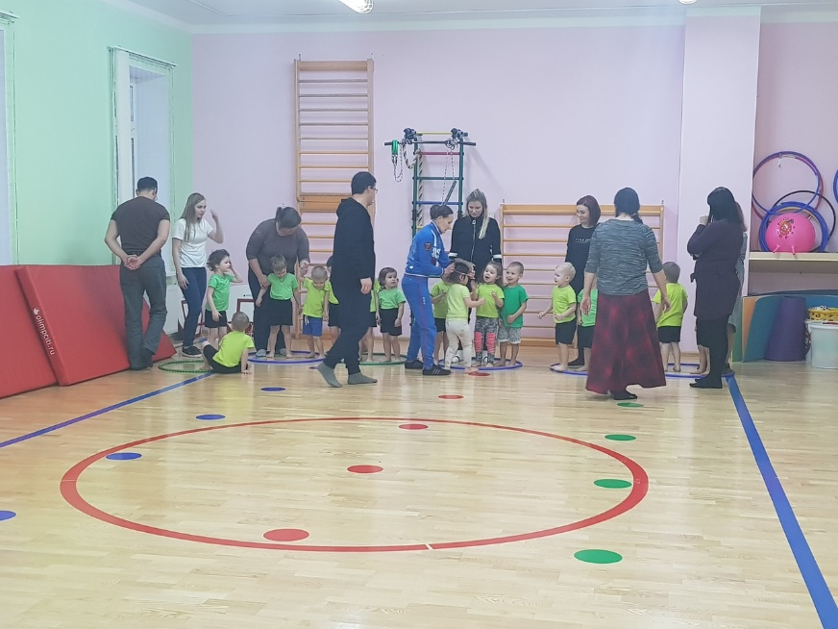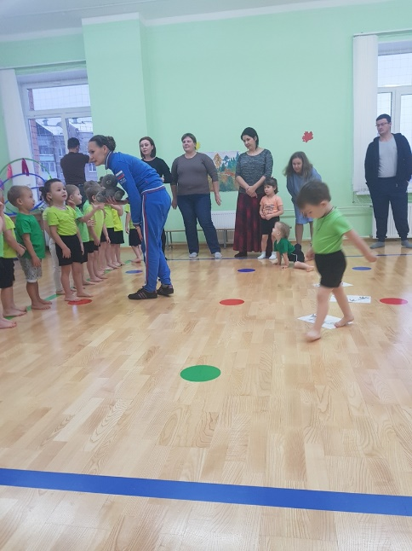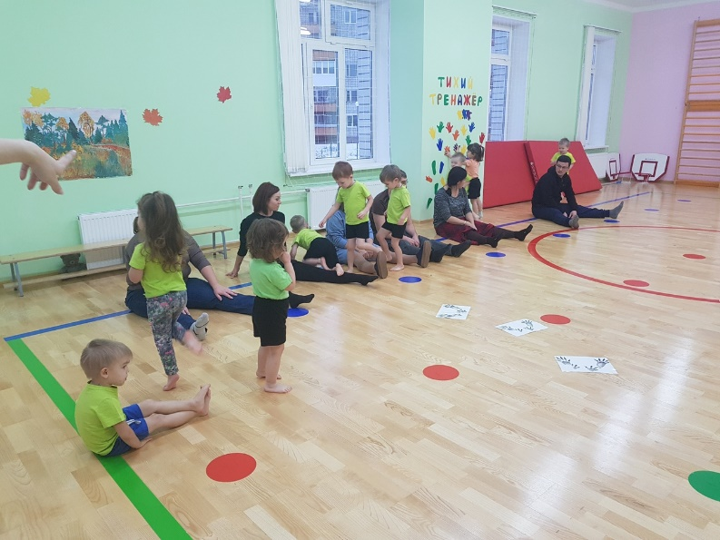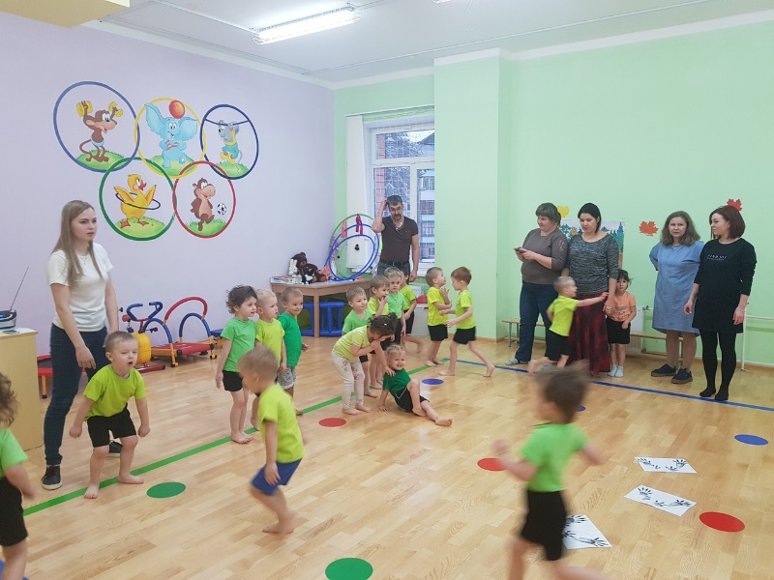
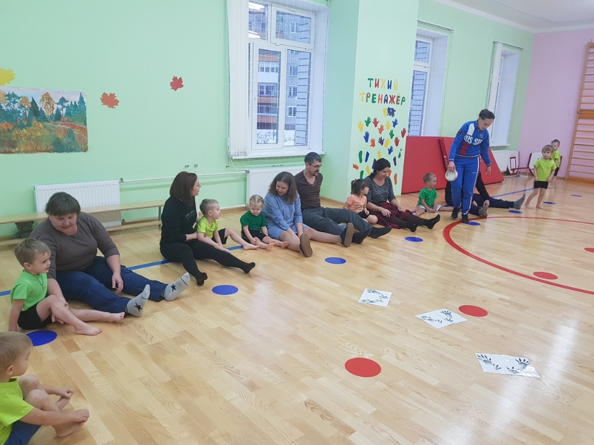
Нетрадиционные техники рисования «Аквариум» Группа №6

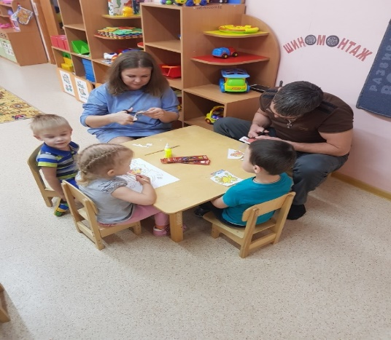
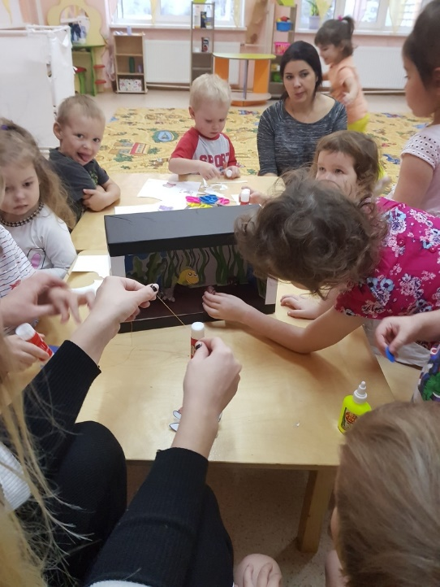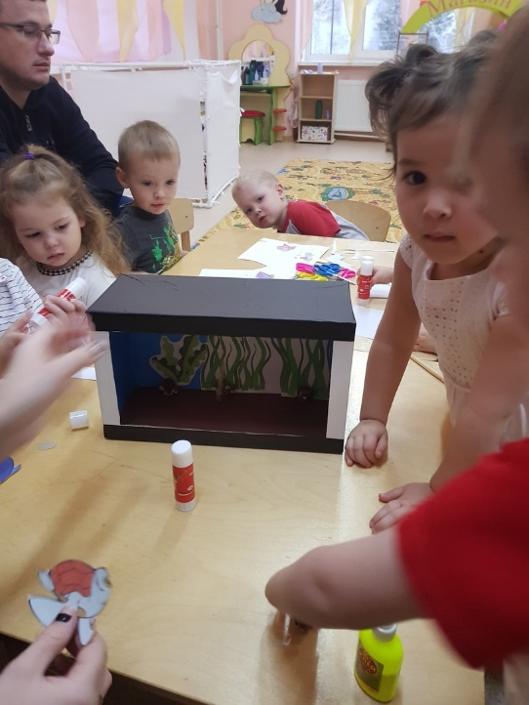

ЕДИНЫЙ РОДИТЕЛЬСКИЙ ДЕНЬ
«РОДИТЕЛИ РЕАЛИЗУЮТ ФГОС ДО»
20 ноября 2018г.

Рисование ладошками Группа №3
Кукольный театр «Репка» Группа №1

